Příloha č. 1
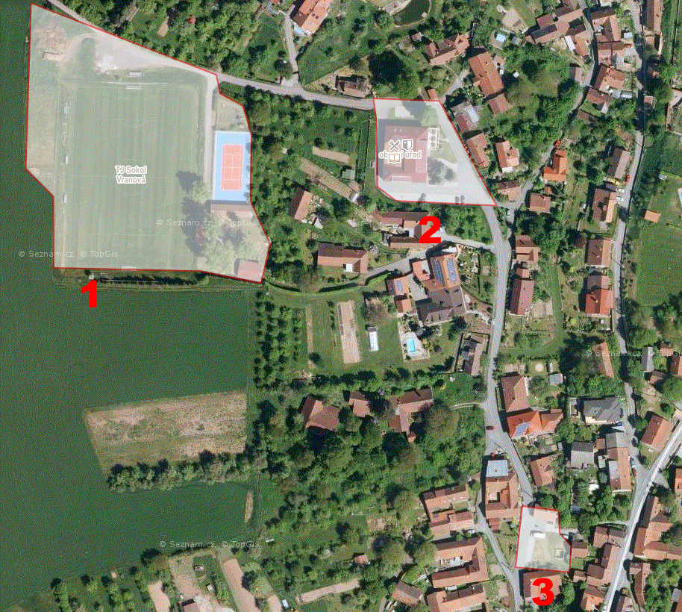

- Sportovní areál TJ Sokol Vranová
- Prostranství před Kulturním domem
- Prostranství u hasičské zbrojnice

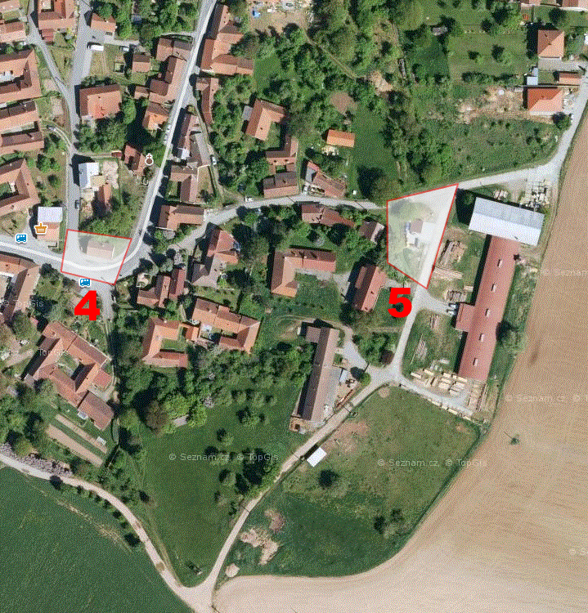

- Prostranství u autobusové zastávky
- Prostranství u bývalého zemědělského objektu
- Všechny obslužné a místní komunikace, včetně odstavných ploch

